Pressemitteilung vom 21. Juli 2021

Stein um Stein zum neuen Zuhause
Neue Wohnstätte der LebensRäume in Hochfeld eröffnet

Mit buntem Konfetti und besten Wünschen wurde in Duisburg-Hochfeld eine neue Wohnstätte für Menschen mit Behinderung eröffnet. Die gemeinnützige Gesellschaft LebensRäume Für Menschen in Duisburg baute seit nahezu zwei Jahren an dem Gebäude, das Platz für 24 Personen bietet. „Jedes Zimmer verfügt über ein eigenes Bad, es gibt einen Balkon auf allen Etagen und zwei neu angelegte Terrassen“, schildert Pädagogischer Leiter Norbert Gatz die technischen Fakten. Jede Etage verfügt über einen großen Raum, der gemeinschaftlich genutzt wird. „Hier findet das Leben statt“, beschreibt Norbert Gatz das Konzept. Diese Räume verfügen über eine große Küche und geräumige Sitzgelegenheiten. Auch die Balkone sind von hier aus zugänglich und bieten einen Blick auf den nahe gelegenen Rheinpark.

Die Wohnstätte befindet sich direkt neben der Bonifatiuskirche und einer weiteren Wohnstätte, die die LebensRäume seit 1986 betreiben. In das neue Gebäude ziehen ausschließlich Bewohner aus dieser bestehenden Wohnstätte. „Das alte Gebäude entspricht nicht mehr den aktuellen Standards und in den kommenden Jahren werden auch die verbleibenden 14 Bewohner ein neues, modernes Zuhause finden“, sagt Geschäftsführer Marcus Guttmacher-Jendges.

Die Eröffnungsfeier fand im Kreis der Bewohner und Bewohnerinnen statt. Allerdings konnten sich Freunde und Förderer an der Eröffnung beteiligen. Zuvor versandten die LebensRäume Pakete mit Steinen, die von den Empfängern mit Glückwünschen versehen werden konnten. Diese sind nun Bestandteil einer Installation am Eingang der Wohnstätte. „So kann jeder Teil unserer neuen Wohnstätte und auch Symbol unserer Vielfalt sein“, erklärt Bereichsleiterin Silvia Ogorreck die Idee. Auch Oberbürgermeister Sören Link schickte einen Stein und überbrachte somit seine Glückwünsche. „Allen eine gute Zeit, stets Glück und eine starke Hausgemeinschaft“, wünscht Link den Bewohnern auf seinem Stein. Link dankte weiterhin in einem Glückwunschschreiben allen Mitarbeiterinnen und Mitarbeitern der LebensRäume, denn sie „alle tragen dazu bei, dass die volle und wirksame Teilhabe von Menschen mit Behinderung in unserer Stadt Lebenswirklichkeit werden kann.“

Anhänge

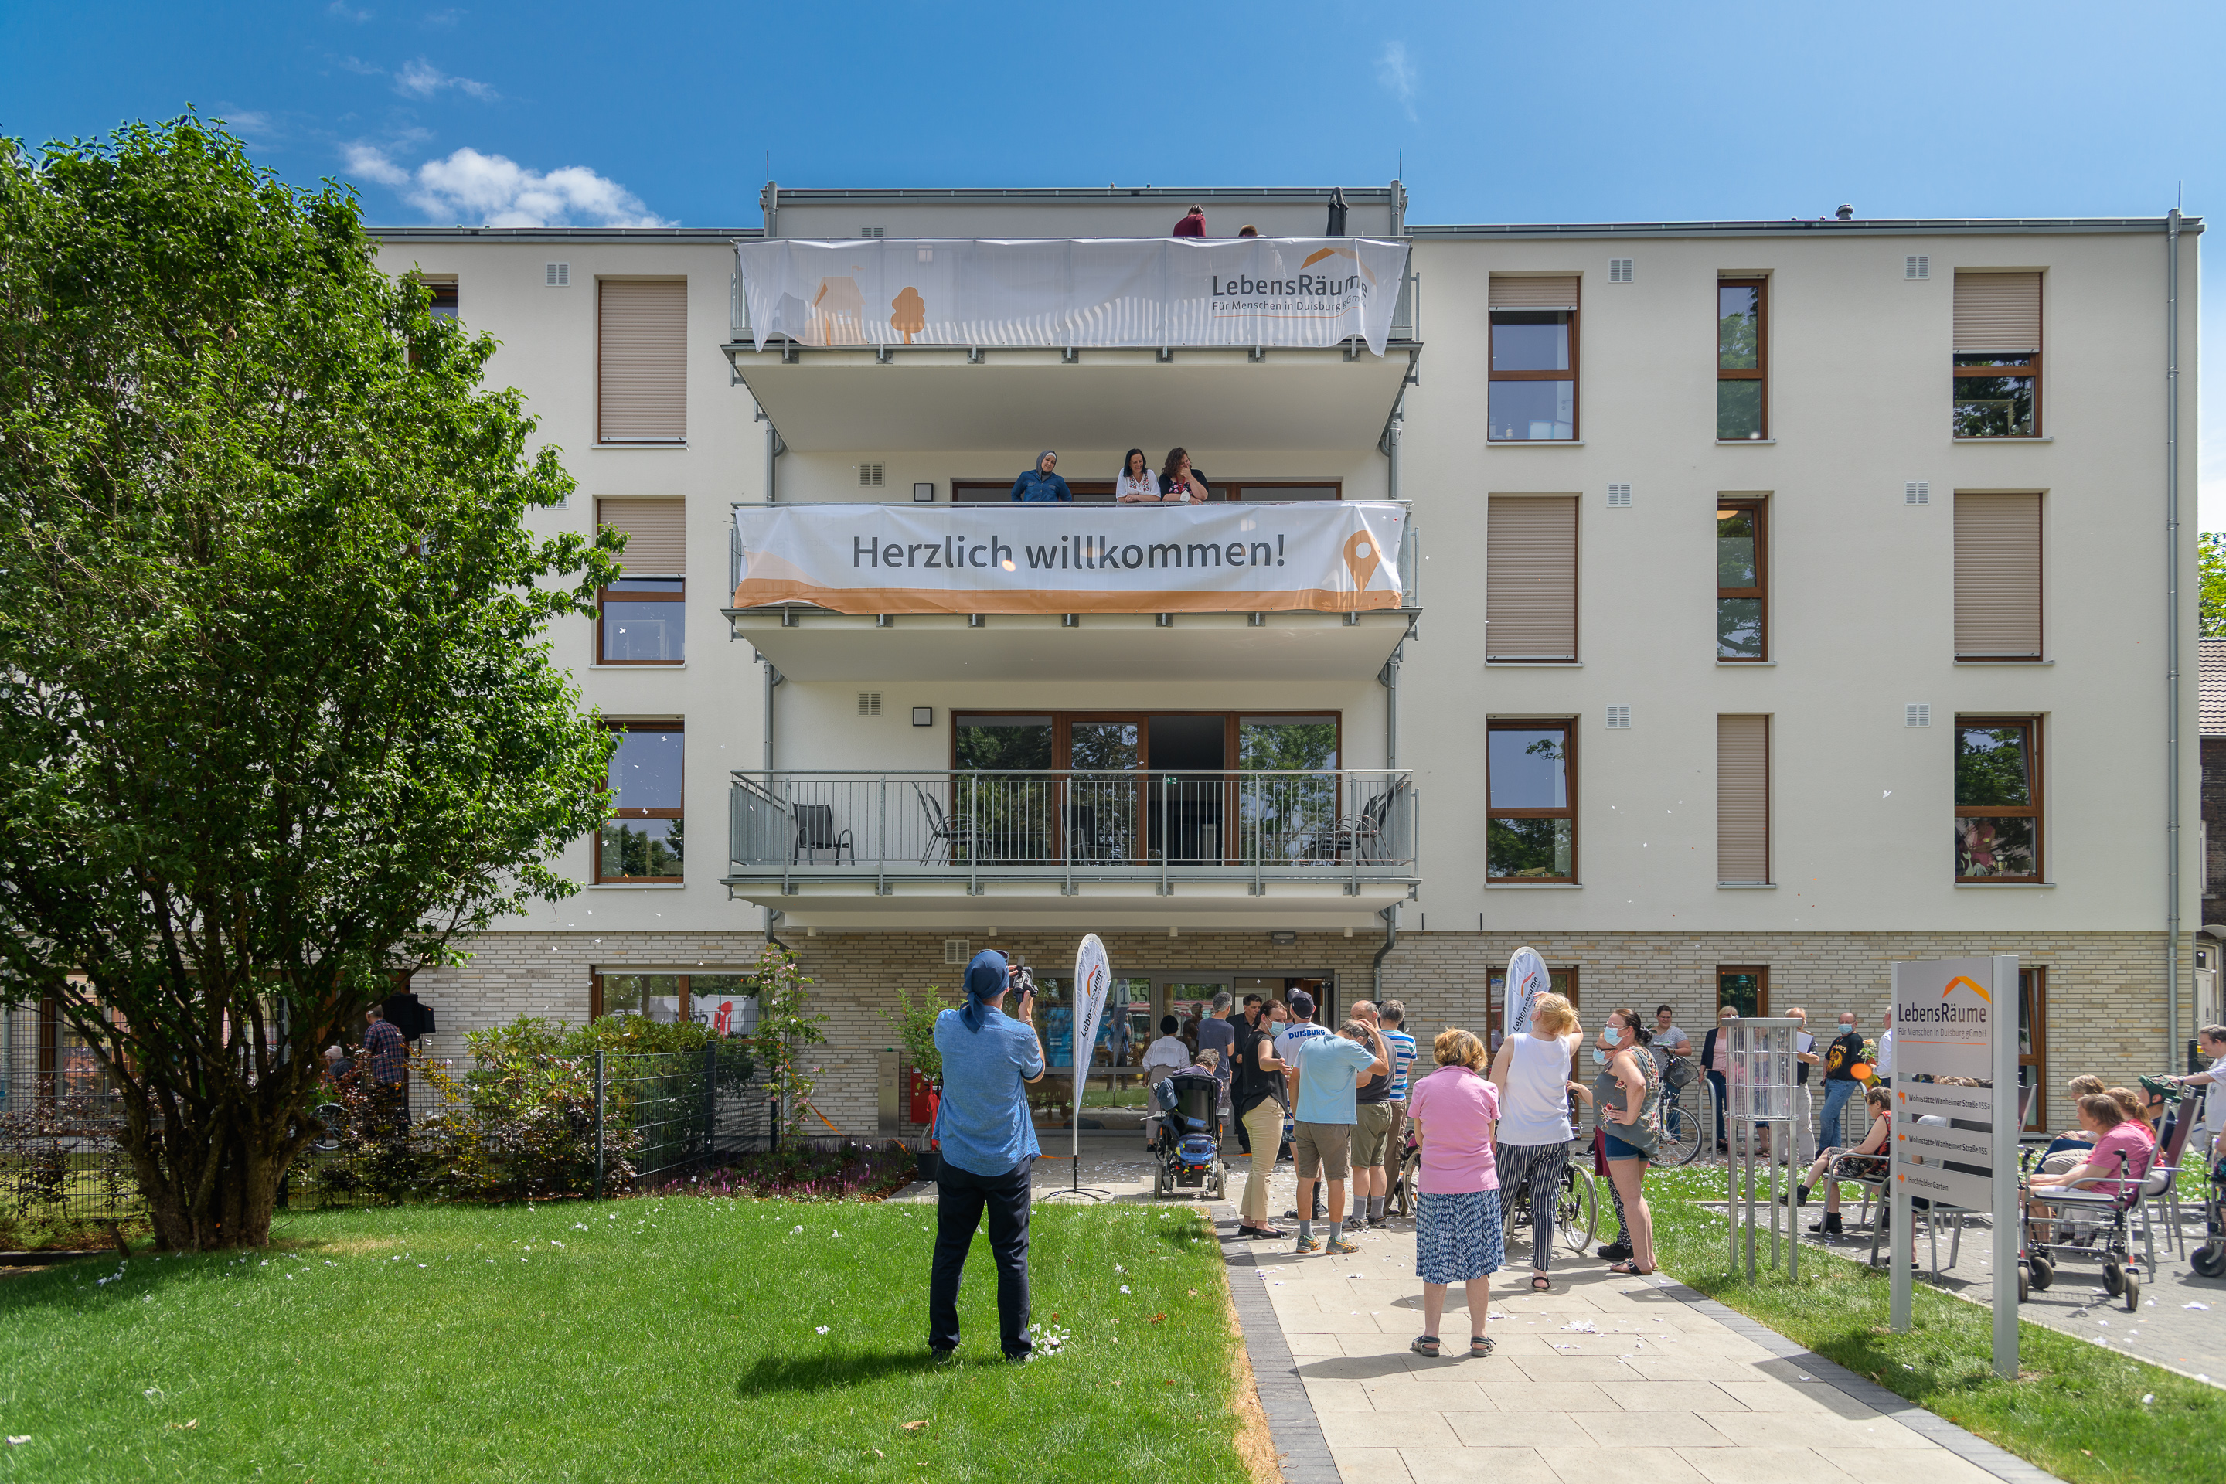
Die neue Wohnstätte der LebensRäume in Duisburg-Hochfeld. (Foto: Harald Hempel)
Geschäftsführer Marcus Guttmacher-Jendges füllt einen Stein in die Installation vor der neuen Wohnstätte. (Foto: Harald Hempel)

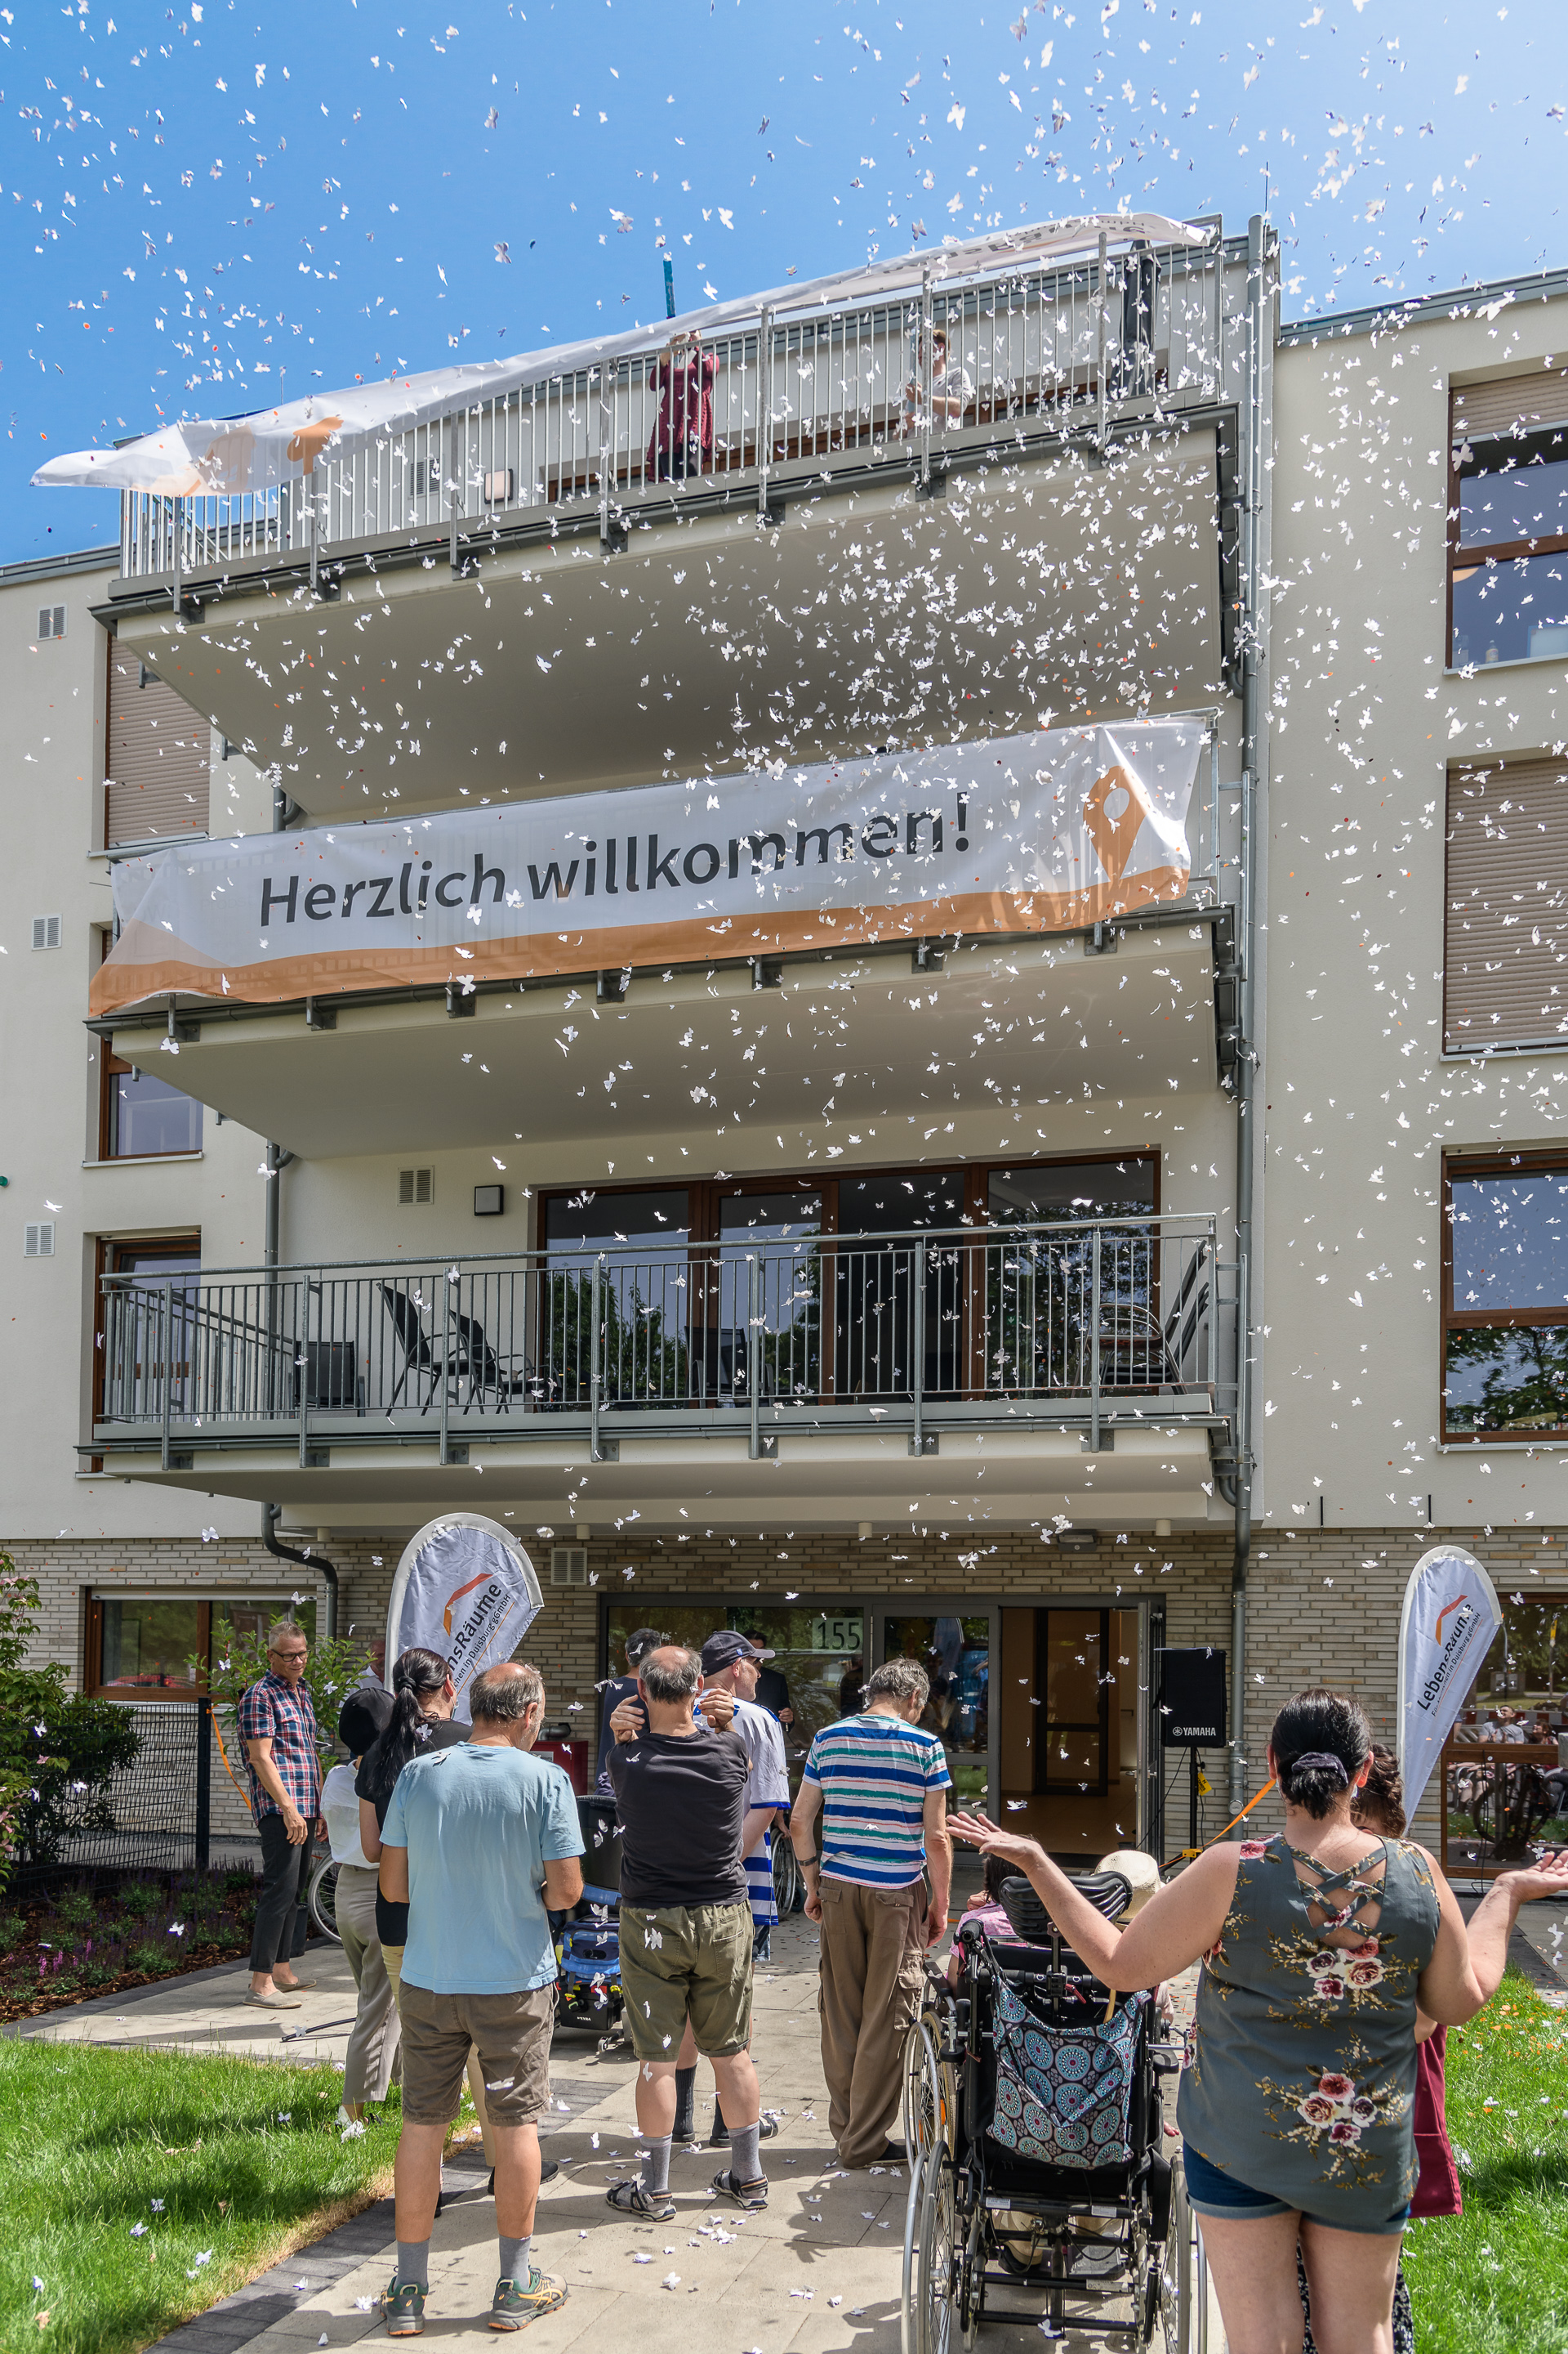
Mit Konfetti feiern die Bewohner und Bewohnerinnen die Einweihung der neuen Wohnstätte. (Foto: Harald Hempel)

Kontakt für Rückfragen

Philipp Martens
Öffentlichkeitsarbeit & Kommunikation
0203 2814 9394
0171 7626 835
philipp.martens@lebensraeume-duisburg.de

www.lebensraeume-duisburg,de

Die LebensRäume Für Menschen in Duisburg gGmbH

Die gemeinnützige Gesellschaft LebensRäume Für Menschen in Duisburg gGmbH fördert seit über 40 Jahren das selbständige Wohnen und selbstbestimmte Leben von Menschen mit Behinderung. Die Kernaufgabe besteht darin, Menschen mit Beeinträchtigungen in ihren Interessen zu stärken und Selbstbestimmung und Teilhabe in allen Lebensbereichen zu fördern und neue Perspektiven zu ermöglichen. So bieten sie Wohnhilfen und individuelle Beratung im Rahmen der Eingliederungshilfe an. An sechs Standorten bieten sie Wohnstätten im Duisburger Stadtgebiet mit insgesamt 178 Plätzen für Menschen mit Behinderung an. Darüber hinaus wird Ambulant Betreutes Wohnen sowie eine Form des Intensiv Betreuten Wohnens angeboten.

